Recepty na domácí pálenky i umění zaříkávačů: unikátní kniha o nářečích je živou výpovědí o životě Bělorusů v Lotyšsku
Praha, 17. února 2020
Mirosław Jankowiak, polský dialektolog působící ve Slovanském ústavu AV ČR, vydal knihu Současná běloruská nářečí v Lotyšsku. Charakteristika. Výběr textů. Tato práce je v současnosti nejrozsáhlejším dílem pojednávajícím o jazyce Bělorusů a Poláků hovořících bělorusky v Lotyšsku a zejména nejobjemnější sbírkou autentických nářečních textů z této oblasti.
Odkud se berou děti? Přináší je čáp z močálu, takže když se čáp objeví a nechcete, aby Vám dalšího potomka přinesl, zaženete ho klacky. Účinný lék na zmijí uštknutí? Pošlete pro zaříkávače neboli šeptuna, ten na ránu „našeptá“, aby zmizela.
Historek, zvyků, ale i vzpomínek na život na vesnici v době Sovětského svazu je kniha Současná běloruská nářečí v Lotyšsku plná. Jejím původním cílem bylo přitom zaznamenat zanikající dialekty běloruštiny, jednoho z jazyků, jimiž se v Lotyšsku – kromě ruštiny, polštiny a tzv. latgalštiny – hovoří.
Hlavním přínosem knihy jsou příběhy zapsané v původním znění, které mapují každodenní život, historii a názory místních obyvatel na současnost i minulost. Kniha zaznamenává i procedury místních lidových léčitelů nebo recepty na domácí pálenky. Práce je tak důležitým pramenem nejen pro úzce zaměřené jazykovědce, ale rovněž pro etnology, historiky a sociology.
Mirosław Jankowiak je předním světovým odborníkem na běloruštinu a zejména běloruská a polská nářečí, jenž v minulosti působil také v Polské akademii věd a na Varšavské univerzitě. Zásadní součástí jeho výzkumu je pořádání dialektologických expedic do východního Polska a zejména do postsovětského prostoru.
Více informací:
Mirosław Jankowiak, tel. 224 800 270, 736 172 129, jankowiak@slu.cas.cz

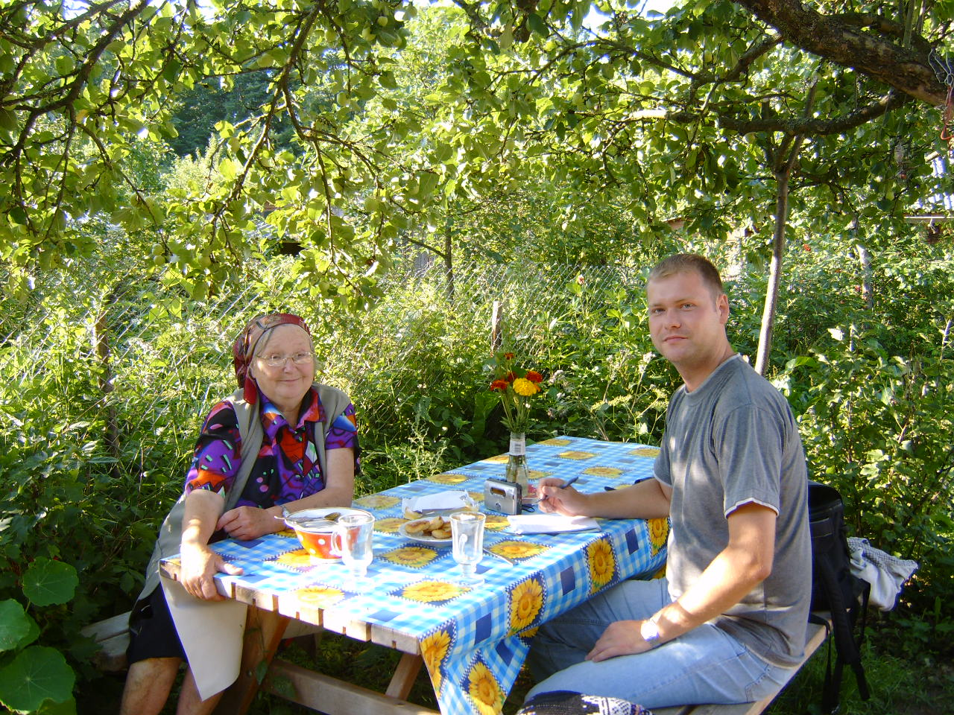
Dialektolog Jankowiak v terénu
FOTO: Mirosław Jankowiak

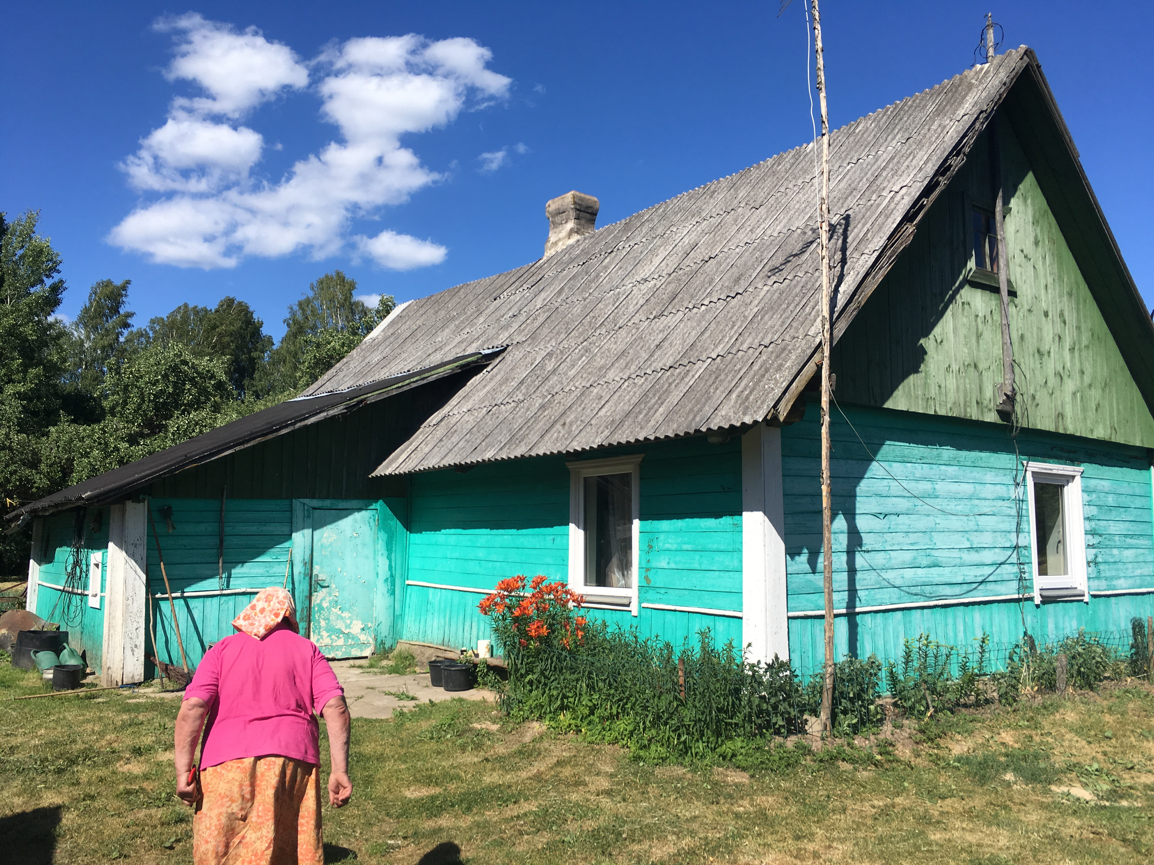
Respondentka z oblasti Daugavpilsu zve dialektologa do svého domu
FOTO: Mirosław Jankowiak

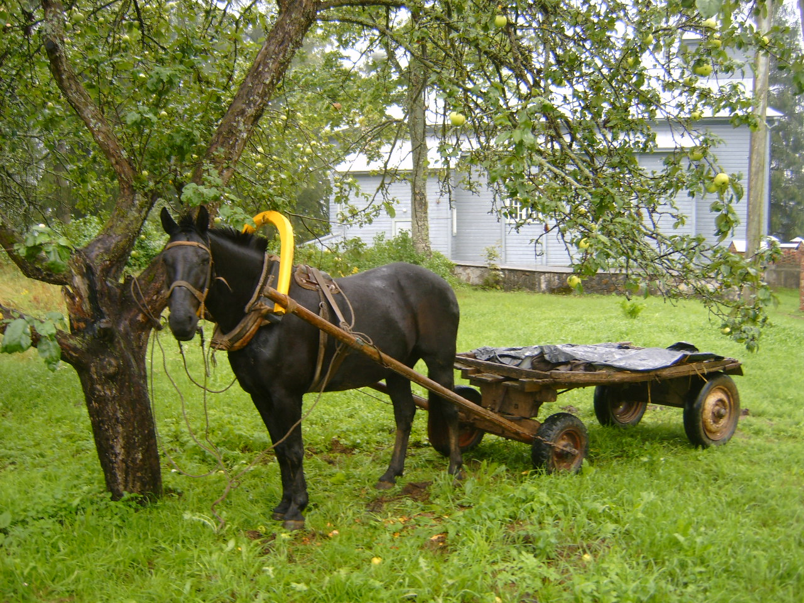
Typický koňský povoz
FOTO: Mirosław Jankowiak
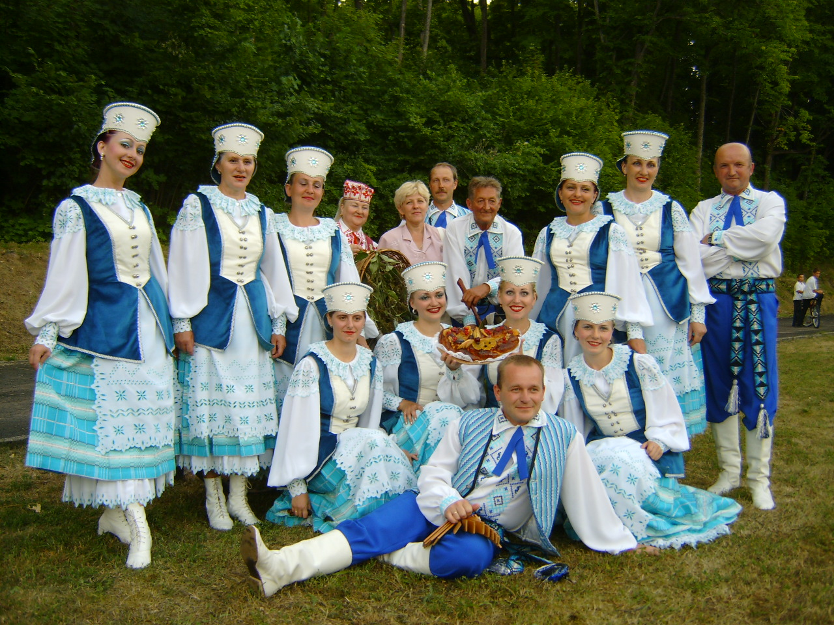
Běloruský folkorní soubor na svátku okurek ve městě Krāslava
FOTO: Mirosław Jankowiak

